# 如何修改设备型号

第一步：点击设备

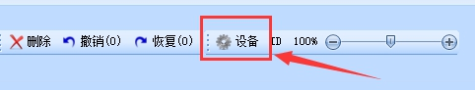

第二步：点击设备

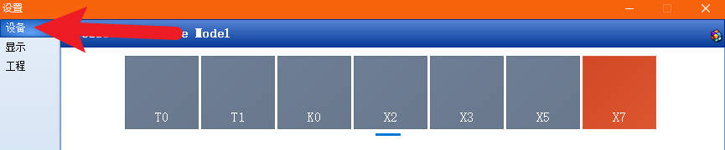

第三步：选择对应的系列和型号

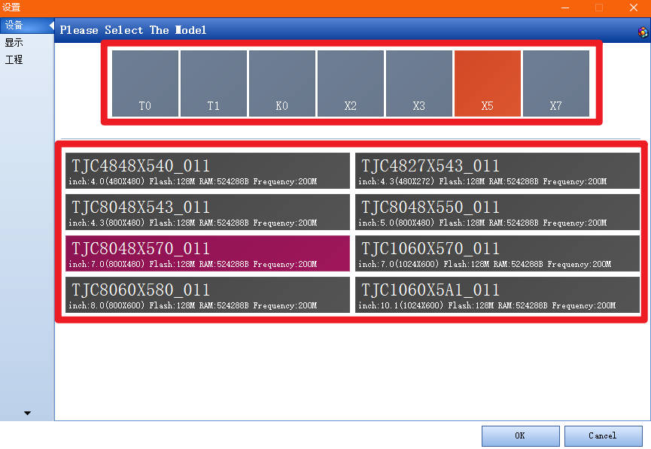

如果不知道屏幕的型号，可以从屏幕PCB背面得到，电阻电容无触摸都是选择同一型号进行开发

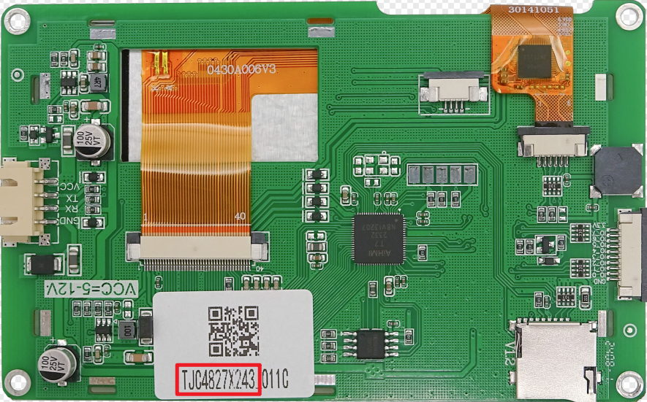

产品命名规则

